以SNS为业务背景的事件处理网络
目 录
一、 简介 2
二、 业务场景 2
2.1、 发布博文场景 2
2.2、 给博文加标签场景 4
2.3、 喜欢博文场景 5
2.4、 用户增加标签场景 7
三、 事件处理网络 8
3.1、 事件网络 8
3.2、 事件圈 8
3.3、 并发设计 9
3.4、 事件重放 10
四、 附件 11
4.1、 关键抽象 11
4.2、 设计类图 12
4.3、 系统结构 13
4.4、 代码框架说明 13

简介
SNS是一个面向企业员工，提供知识管理和动态履历的SNS社区。社区为用户提供了发布博文、更新履历等操作，同时，为了形成知识的交流，用户之间、用户和话题之间可以建立关注关系，根据这些关系可以传播信息，形成一个交流知识的社区。

业务场景
本文将通过发布博文、给博文加标签、喜欢他人博文、增加个人技能项四个业务场景来描述事件网络，以及在事件网络中产生的领域事件和事件处理器。这些业务场景是要基于一个关系网的，下图描述了这个业务场景涉及的对象关系网：
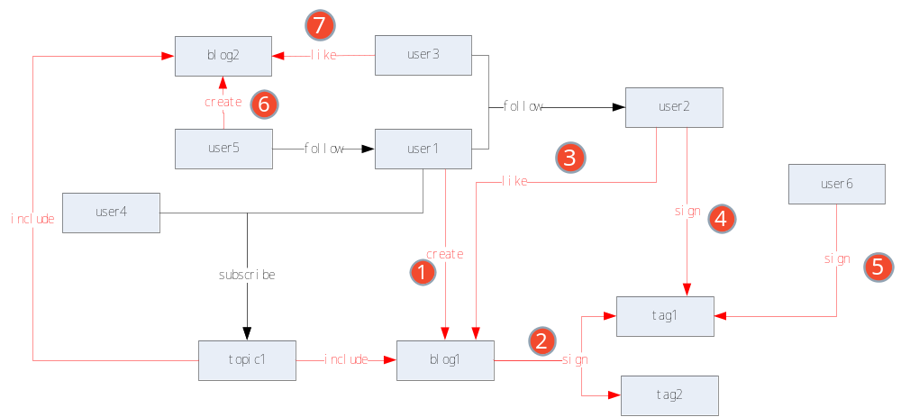
- User1和User3关注了User2
- User5关注了User1
- User1和User4关注了Topic1

发布博文场景

业务描述
当User1创建了博文Blog1，首先User1的积分会增加，接下来User5会看到一条User1创建博文的动态。其次，由于Blog1隶属于Topic1，Topic1的热度和博文总数增加，并会生成一个话题动态。另外User1和User4关注了Topic1，User4也会看到一条User1创建博文的动态。由于User1是事件的发起者，所以他不会再接收到动态了。

事件创建者
创建者 | 说明
Blog1 | 创建的博文实体

事件使用者
使用者 | 说明
BlogRepository | 持久化博文
Blog1 | 发出博文状态已修改事件
User1 | 创建动态  增加积分
FeedRepository | 持久化动态
User5 | 创建视图动态
Topic1 | 增加热度、更新话题博文数  创建视图动态
User4 | 创建视图动态

事件列表
事件 | 说明
BlogPublishedEvent | 博文被发布
BlogPublishFinishedEvent | 博文被发布完成
BlogStateUpdatedEvent | 博文状态被修改
FeedCreatedEvent | 动态被创建
UserProfileUpdatedEvent | 用户状态被修改
TopicStateUpdatedEvent | 话题状态被修改

事件通道
通道 | 事件类型 | 创建者 | 使用者
EC23 | BlogPublishedEvent | Blog1 | BlogRepository
EC22 | BlogPublishFinishedEvent | BlogRepository | Blog1
EC2 | BlogStateUpdatedEvent | Blog1 | User1
EC3 | BlogStateUpdatedEvent | Blog1 | User1
EC21 | FeedCreatedEvent | User1 | FeedRepository
EC4 | UserProfileUpdatedEvent | FeedRepository | Toptic1
EC5 | UserProfileUpdatedEvent | FeedRepository | User5
EC6 | TopicStateUpdatedEvent | Toptic1 | User4

给博文加标签场景

业务描述
当博文Blog1增加了标签Tag1和Tag2后，首先Blog1的状态会发生变化，一方面博文的作者User1会创建一条动态，User5会看到一条User1给博文加标签的动态。其次，由于Blog1隶属于Topic1，Topic1的热度增加，并会生成一个话题动态。另外User4关注了Topic1，User4也会看到一条User1创建博文的动态。另一方面，标签Tag1和Tag2的热度会增加，并会通知到具有该标签的User2和User6。

事件创建者
创建者 | 说明
Blog1 | 增加标签的博文实体

事件使用者
使用者 | 说明
Blog1 | 发出博文状态已修改事件
User1 | 创建动态
User1 | 增加积分
FeedRepository | 持久化动态
User3 | 创建视图动态
Topic1 | 增加热度  创建视图动态
User4 | 创建视图动态
Tag1 | 增加热度
Tag2 | 增加热度
User2 | 创建通知
User6 | 创建通知

事件列表
事件 | 说明
BlogTagAddedEvent | 博文增加标签
BlogStateUpdatedEvent | 博文状态被修改
FeedCreatedEvent | 动态被创建
UserProfileUpdatedEvent | 用户状态被修改
TopicStateUpdatedEvent | 话题状态被修改
TagStateUpdatedEvent | 标签状态被修改

事件通道
通道 | 事件类型 | 创建者 | 使用者
EC24 | BlogTagAddedEvent | Blog1 | Blog1
EC2 | BlogStateUpdatedEvent | Blog1 | User1
EC3 | BlogStateUpdatedEvent | Blog1 | User1
EC21 | FeedCreatedEvent | User1 | FeedRepository
EC4 | UserProfileUpdatedEvent | FeedRepository | Toptic1
EC5 | UserProfileUpdatedEvent | FeedRepository | User5
EC6 | TopicStateUpdatedEvent | Toptic1 | User4
EC8 | BlogStateUpdatedEvent | Blog1 | Tag1
EC8 | BlogStateUpdatedEvent | Blog1 | Tag2
EC12 | TagStateUpdatedEvent | Tag1 | User2
EC12 | TagStateUpdatedEvent | Tag1 | User6

喜欢博文场景

业务描述
当User2喜欢了博文Blog1，首先Blog1的状态会发生变化，一方面喜欢博文的操作者User2会创建一条动态，User3会看到一条User2喜欢博文的动态。其次，由于Blog1隶属于Topic1，Topic1的热度增加，并会生成一个话题动态。另外User4关注了Topic1，User4也会看到一条User1创建博文的动态。博文的作者User1会接收到一条通知和两条动态（关注了User2和Topic1），根据业务规则：当一件业务事件发生时，用户只接收到一次提醒就可，这样User1会接收到User2的动态，不产生通知和话题动态。另一方面，标签Tag1和Tag2的热度会增加，并会通知到具有该标签的User2和User6。

事件创建者
创建者 | 说明
Blog1 | 被喜欢的博文实体

事件使用者
使用者 | 说明
Blog1 | 喜欢数增加，发出博文状态已修改事件
User2 | 创建动态
User1 | 增加积分
FeedRepository | 持久化动态
User3 | 创建视图动态
Topic1 | 增加热度  创建视图动态
User4 | 创建视图动态
Tag1 | 增加热度
Tag2 | 增加热度
User2 | 创建通知
User6 | 创建通知
User1 | 创建视图动态

事件列表
事件 | 说明
BlogLikedEvent | 博文被喜欢
BlogStateUpdatedEvent | 博文状态被修改
FeedCreatedEvent | 动态被创建
UserProfileUpdatedEvent | 用户状态被修改
TopicStateUpdatedEvent | 话题状态被修改
TagStateUpdatedEvent | 标签状态被修改

事件通道
通道 | 事件类型 | 创建者 | 使用者
EC24 | BlogLikedEvent | Blog1 | Blog1
EC2 | BlogStateUpdatedEvent | Blog1 | User2
EC3 | BlogStateUpdatedEvent | Blog1 | User1
EC21 | FeedCreatedEvent | User2 | FeedRepository
EC4 | UserProfileUpdatedEvent | FeedRepository | Toptic1
EC5 | UserProfileUpdatedEvent | FeedRepository | User3
EC6 | TopicStateUpdatedEvent | Toptic1 | User4
EC8 | BlogStateUpdatedEvent | Blog1 | Tag1
EC8 | BlogStateUpdatedEvent | Blog1 | Tag2
EC12 | TagStateUpdatedEvent | Tag1 | User2
EC12 | TagStateUpdatedEvent | Tag1 | User6
EC5 | UserProfileUpdatedEvent | FeedRepository | User1
EC10 | UserProfileUpdatedEvent | User1 | User1
EC6 | TopicStateUpdatedEvent | Toptic1 | User1
EC7 | UserProfileUpdatedEvent  TopicStateUpdatedEvent | User1 | User1

用户增加标签场景

业务描述
当User2增加了标签Tag1，首先User2的状态会发生变化，一方面喜User2会创建一条动态，User3会看到一条User2增加标签的动态。另一方面，标签Tag1的热度会增加，并会通知到具有该标签的User6。

事件创建者
创建者 | 说明
User2 | 增加标签的用户实体

事件使用者
使用者 | 说明
User2 | 创建动态\增加积分
FeedRepository | 持久化动态
User3 | 创建视图动态
Tag1 | 增加热度
User6 | 创建通知

事件列表
事件 | 说明
UserTagAddedEvent | 用户增加标签
FeedCreatedEvent | 动态被创建
UserProfileUpdatedEvent | 用户状态被修改
TagStateUpdatedEvent | 标签状态被修改

事件通道
通道 | 事件类型 | 创建者 | 使用者
EC25 | UserTagAddedEvent | User2 | User2
EC21 | FeedCreatedEvent | User2 | FeedRepository
EC5 | UserProfileUpdatedEvent | FeedRepository | User3
EC12 | TagStateUpdatedEvent | Tag1 | User6

事件处理网络

事件网络
以上业务场景基于一个共同的事件处理网络，下图是该网络结构图：
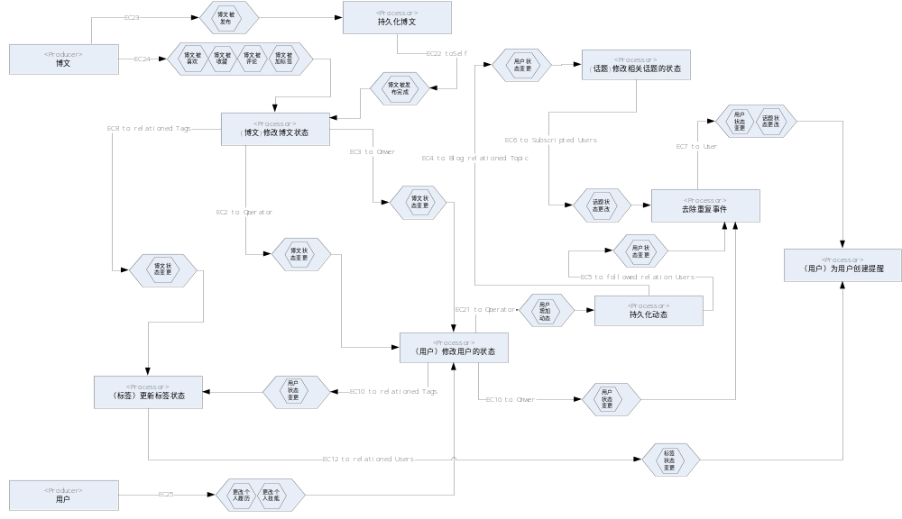
在这个网络中存在多个事件处理器，每个事件处理器接收事件、处理、并发出新的事件。一次业务动作在事件处理网络中产生的多个业务事件为一组，一组业务事件有且只有一个根业务事件。事件处理器分为有状态事件处理器和无状态事件处理器，有状态事件处理器代表一个处理器类型下的实例，而无状态事件处理器代表一个处理器类型。在网络中，定义了一个逻辑上的事件处理单元“去除重复事件”，这个处理单元在后续设计中与用户事件处理器进行了合并。

事件圈
SNS业务场景是一个基于关系的信息传播业务，这个信息传播可以用以下示意图说明：
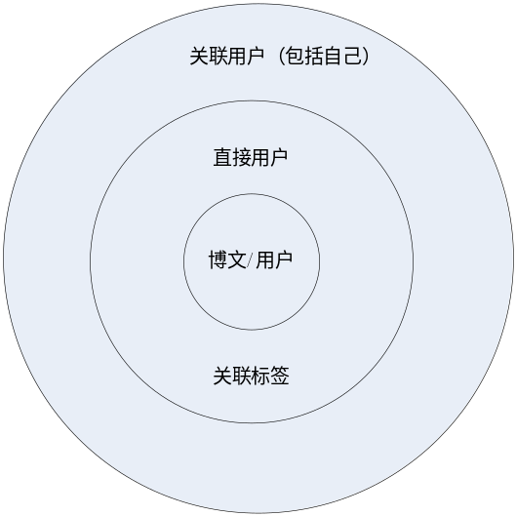
事件传播涉及到三个圈，最中心的是事件本身涉及的事物，主要是它状态的变化；第二圈中的内容是与这个事物和动作直接有关的事物（包括操作的人）；第三圈中的内容是与第二圈事物有关系的事物，并对第二圈事物的状态变化感兴趣的事物，这里可以包括第二圈中的事物（如被喜欢的博文作者即是第二圈中的事物（积分增加），也是第三圈中的事物（得到通知），分开这两个动作的原因是：这两个事情不一定同时发生，如博文的作者又是操作者的粉丝的情况下，得不到通知，而得到了动态）。

并发设计
为了提高事件处理的性能，很多业务可以采用并发方式进行计算，如信息的持久化和事件的处理并行进行。根据这种思路，可以将事件处理网络中的负责持久化任务的事件处理器和处理正常业务的事件处理器分开，形成两组事件处理器，分别执行，互不影响。
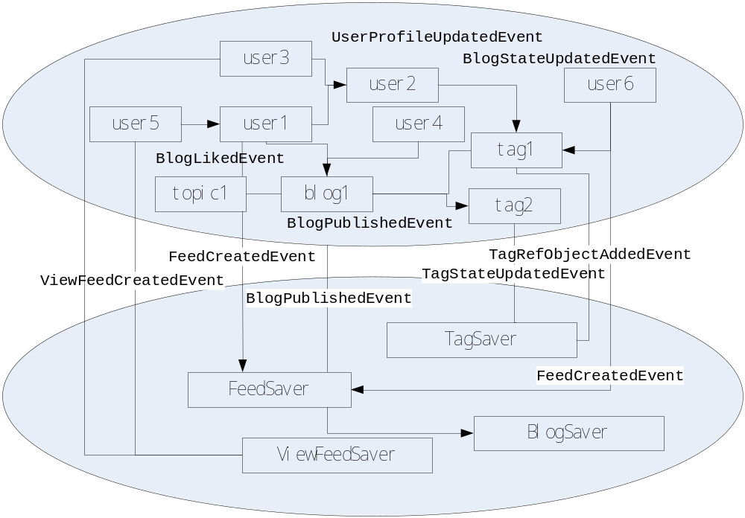

事件重放
基于对象的事件处理器（有状态事件处理器）只有在类实例化到内存后才能处理事件。当系统中该对象大量存在的情况下，不可能全部对象都在内存中，于是那些处于硬盘上的对象（如存储在关系型数据库中的业务记录）是没有办法处理事件的。考虑到这种情况，需设计一个“重放事件”机制，当对象进入内存后，可以“重放事件”来实现事件的继续传播，并在事件传播的过程中完成业务逻辑。下面是一个示意图：
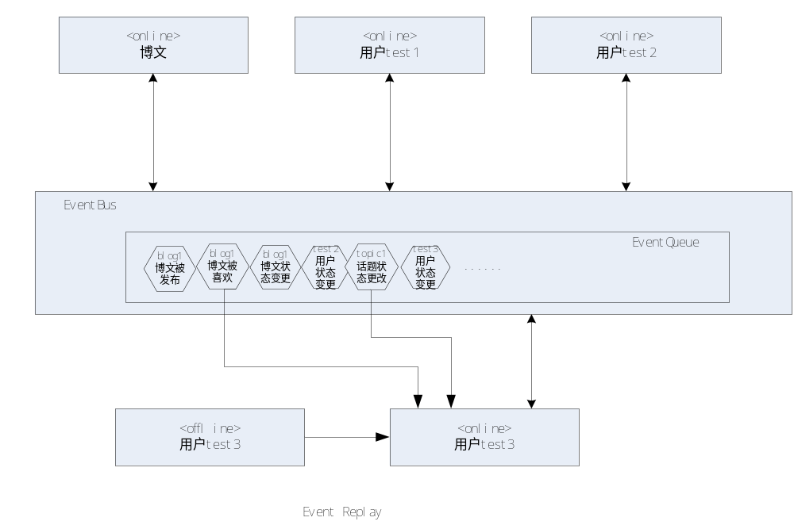

附件

关键抽象
下图是Ohwyaa业务领域和事件体系的核心概念：
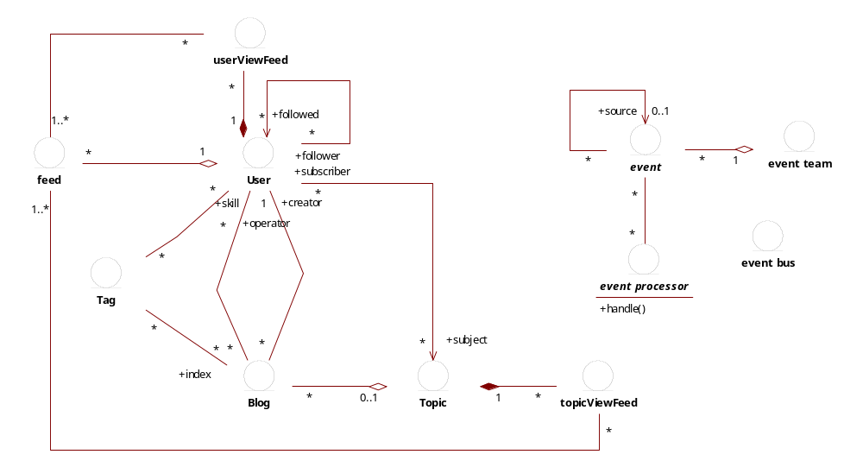
- Feed隶属于创建者User
- 其它对象通过ViewFeed看到他人的Feed
- 创建一篇博文\喜欢他人的博文都是一个业务事件 （root Event）
- 对这个业务事件感兴趣以及参与了这个业务事件传播的对象可以是一个Event Processor
- 一次业务事件引起的在事件传播过程中形成的所有新的事件称为后续事件（follow-up Event），它们与root Event合在一起叫做一个Event Team

设计类图
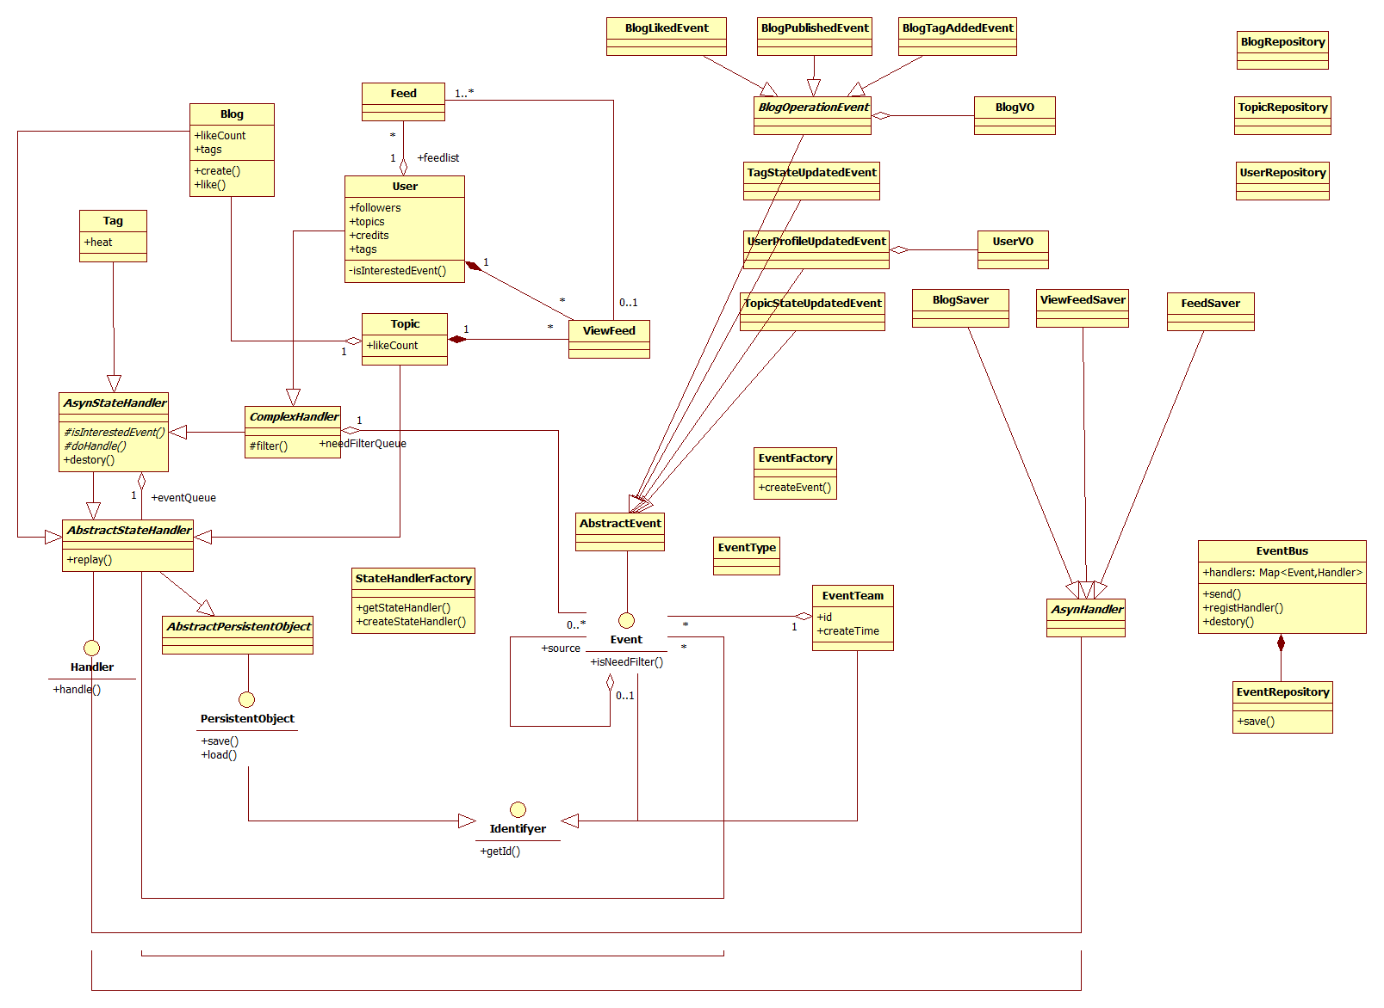
- 设计类分成了domain\base两部分，domain与业务领域相关，base与事件体系相关，它们共同构成了command，实现信息的推送服务。

系统结构
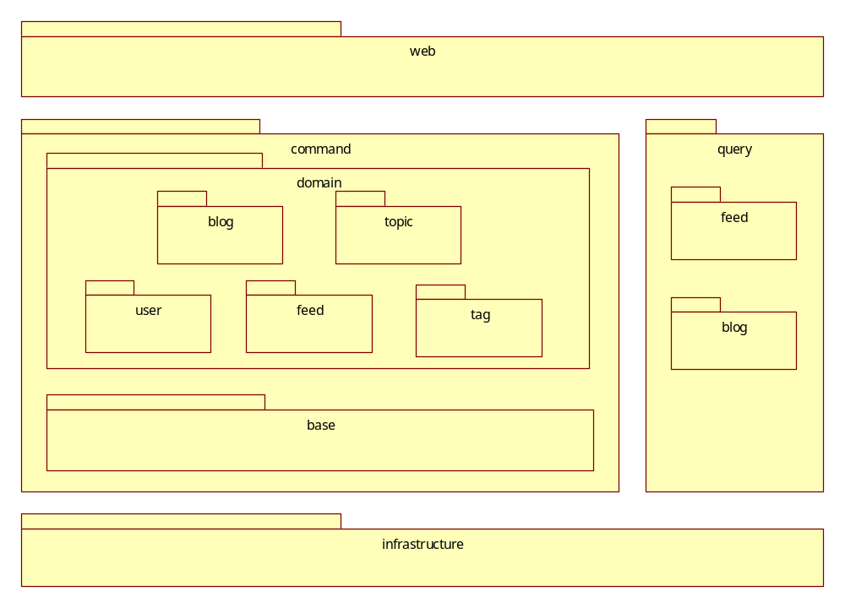
- 整体结构由上到下分成了三层，web、business和infrastructure。
- Business按着读写分成了两块儿。command和query采用了完全不同的设计结构和编码风格，这主要也是因为作为一个SNS网站读频率远远大于写频率，通过将读涉及的结构设计得比较简单、直接，而写过程通过event、oo、cache、异步等手段来减少对读的影响来适应这种业务的特征。

代码框架说明
- 代码是一个java的eclipse单工程
- 采用JDK1.6编译
- 通过运行App了解、学习

